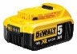
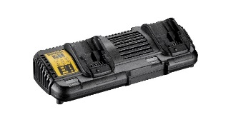
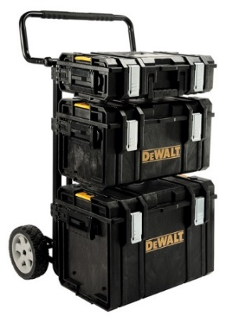
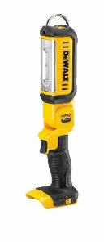
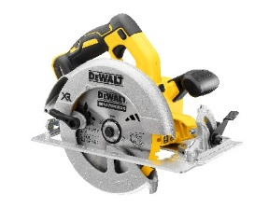
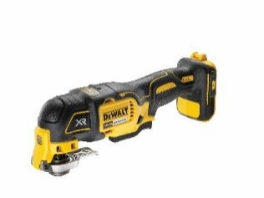
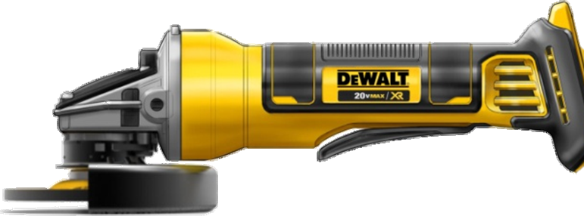
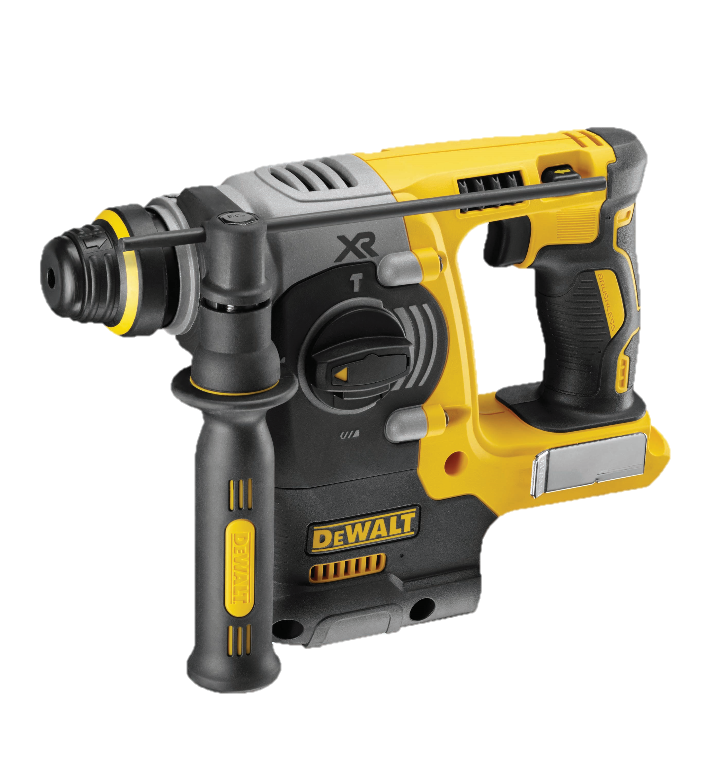
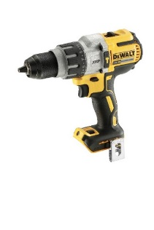

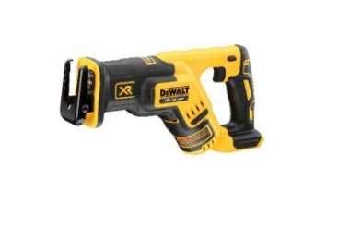
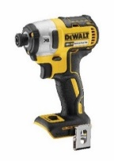



DCK853P4-QW
18,0 Volt / 5,0 Ah Akku-Kombopack, bestehend aus:

DCD 996: Akku-Dreigang-Schlagbohrschrauber
- Neueste Generation der XRP Dreigang-Schrauber mit über 25% höherer Abgabeleistung und kompakteren Abmessungen
- Über 50% längere Laufzeit pro Akkuladung sowie höhere Lebensdauer durch innovative, bürstenlose Motor-Technologie
- Sehr hoher Arbeitsfortschritt durch optimal abgestimmtes 3-Gang-Vollmetallgetriebe mit 20%iger Drehmomentsteigerung sowie gesteigerte Leerlaufschlagzahl auf über 38.000 min⁻¹
- Problemloser Langzeiteinsatz durch Sicherheitselektronik (permanente Überprüfung von Akku-Temperatur, Stromentnahme und Entladeschutz)
- Elektronische Dreh- und Schlagzahlregulierung sowie Rechts- / Linkslauf
- Innovative, elektronische Drehmomentkupplung sowie präzises 11-stufiges Drehmomentmodul mit zuverlässigem Abschaltmoment
- Robustes 13 mm Vollmetall-Schnellspann-Bohrfutter und automatische Spindelarretierung
- Innovative dreistufige LED-Leuchte mit sehr hoher Leuchtkraft von bis zu 77 Lumen und optimal ausgerichtetem Lichtkegel
- Sehr kompakte Abmessungen durch innovative, elektronisch gesteuerte Drehmoment-kupplung und damit problemloser Einsatz auch bei eingeengten Platzverhältnissen
- Ergonomisch gummierter Handgriff für ein Maximum an Sicherheit und Arbeitskomfort
- Einsetzbar mit alle 18,0 Volt Li-Ion XR-Akkus (nicht im Lieferumfang)
- Gürtelhaken und magnetischer Bithalter garantieren in allen Situationen einen sicheren und schnellen Einsatz

DCF 887: Akku-Schlagschrauber
- Neueste Generation leistungsstarker 3-Stufen Akku-Schlagschrauber mit höherer Abgabeleistung, stärkerem Drehmoment sowie höherer Dreh- und Schlagzahl bei gleichzeitig kompakteren Abmessungen und geringerem Gewicht gegenüber vergleichbarem Vorgängermodell
- Längere Laufzeit pro Akku-Ladung sowie höhere Lebensdauer durch innovative, bürstenloser Motor-Technologie
- Dreh- und Schlagzahl sowie maximales Drehmoment über 3 Stufen elektronisch einstellbar und damit maximale Kontrolle bei allen Anwendungen
- Hohes Drehmoment von über 200 Nm für sehr schwere Schraubarbeiten
- Leicht dosierbare Schalterelektronik für präzise Schraubarbeiten
- Problemloser Langzeiteinsatz durch Sicherheitselektronik (permanente Überprüfung von Akku-Temperatur, Stromentnahme und Entladeschutz)
- Robustes Aluminium-Schlagwerkgehäuse ermöglicht optimalen Wärmeaustausch und erhöht somit die Lebensdauer des Gerätes
- Robuste ¼“-Innensechskant-Aufnahme mit Selbstverriegelung und „drop-out“-Funktion für schnellen Bitwechsel
- Diodenring mit 3 leistungsstarken LED-Leuchten für optimale Sichtverhältnisse am Arbeitsplatz
- Perfekte Handhabung durch extrem kompakte und leichte Bauweise sowie ergonomisch gummierte Griffbereiche

DCH 273: SDS-plus Akku-Kombihammer
- Neueste Generation der XR Akku-Kombihämmer mit höherer Leistung, kompakteren Abmessungen, längere Laufzeit pro Akkuladung sowie höhere Lebensdauer durch innovative, bürstenloser Motor-Technologie
- Sehr hoher Bohrfortschritt durch optimal abgestimmtes elektropneumatisches Hammerwerk
- Elektronische Kupplung für ein gleichmäßig hohes Drehmoment und eine noch höhere Lebensdauer
- Elektronischer Drehstopp für leichte Meißelarbeiten
- Schlagstopp für Bohrarbeiten in Holz, Keramik und Metall
- Effektive Vibrationsreduzierung durch spezielle Dämpfungsmechanik von Motor, Getriebe und Schlagwerk
- Integrierte LED ermöglicht eine bessere Sicht in dunklen Bereichen
- Sicherer Maschineneinsatz durch elektronische Motorbremse
- Modularer Maschinenaufbau gewährleistet schnelle und problemlose Servicearbeiten
- Gummierter Handgriff, sehr geringes Gewicht und ausbalancierte Bauweise für ermüdungsarmes Arbeiten auch bei längerem Einsatz

DCG 405: Akku-Winkelschleifer (125 mm)
- Innovative, bürstenlose Motor-Technologie - höhere Leistung, kompaktere Abmessungen, längere Laufzeit pro Akkuladung sowie höhere Lebensdauer
- Epoxyd-Harz gepanzerte Wicklungen schützen den Motor vor abrasiven Staubpartikeln
- Optimiertes Lüftersystem – kühlt Winkelschleifer und Elektronik effektiv während der Anwendung und erhöht die Lebensdauer
- Perform & Protect: Elektronische Bremse stoppt die Scheibe zuverlässig in Sekundenschnelle (<2 Sekunden)
- Perform & Protect: Elektronische Kupplung schaltet das Gerät bei Blockieren automatisch ab und schützt so Anwender und Maschine
- Kombination aus elektronischer Kupplung und Bremse minimiert die Gefahren bei Kickbacks noch effektiver
- Überlastschutz zum Schutz von Anwender und Maschine
- Wiederanlaufschutz – versehentliches Anlaufen des Winkelschleifers bei Akkuwechsel ausgeschlossen
- Schutzgitter für Kühlluftschlitze– schützen den Motor vor groben Staubpartikeln
- Schnellspannmutter - für einen schnellen, werkzeuglosen Zubehörwechsel
- Werkzeuglose Schutzhauben-Schnellverstellung

DCS 367: Akku-Säbelsäge
- Extrem kompakte 18,0 Volt Akku-Säbelsäge mit innovativem Design – optimal geeignet im Einsatz unter eingeengten Platzverhältnissen sowie im Einhandbetrieb durch ausbalancierte Bauweise
- Über 50% längere Laufzeit pro Akkuladung sowie höhere Lebensdauer durch innovative, bürstenlose Motor-Technologie
- Sehr hohe Durchzugskraft ermöglicht hohe Schnittgeschwindigkeit in allen Materialien
- Sicherer und vielseitiger Einsatz durch elektronische Hubzahlregulierung, Verriegelungsschalter und elektronische Motorbremse
- Sägeblätter schnell und werkzeuglos in alle vier Richtungen einsetzbar
- Schwenkbarer Sägeschuh für präzise Arbeiten und problemloses Handling
- Optimal ausgeleuchteter Schnitt-Bereich durch ideal positionierte und leistungsstarke LED
- Vollgummiertes und damit feuchtigkeitsgeschütztes Getriebegehäuse aus leichtem, aber dennoch robusten Aluminium
- Sicherer und ermüdungsarmer Einsatz durch ausbalancierte Bauweise und ergonomisch gummierten Handgriff

DCS 355: Oszillierendes Akku-Multi-Tool
- Leistungsstarkes Multi-Tool aus der XR Akku-Serie
- Neueste Generation der bürstenlosen Motor-Technologie mit höherer Leistung, kompakteren Abmessungen, 57% längere Laufzeit pro Akkuladung sowie höhere Lebensdauer
- Sehr schneller und werkzeugloser Zubehörwechsel durch spezielle Werkzeugaufnahme
- Großdimensionierter Gasgebeschalter und duale Griffposition gewährleiten verbessere Anwendungskontrolle
- Präzise Arbeitsergebnisse auch bei schlechten Lichtverhältnissen durch integrierte LED-Arbeitslampe
- Exakter Tiefenanschlag gewährt hohe Schnittpräzision, auch bei feinen Detailarbeiten
- Kompatibel mit dem DeWALT Airlock-System
- 35-teiliges Zubehör-Set mit breiter Auswahl für die wichtigsten Schleif- und Säge-Anwendungen
- Serienmäßiger Multifit-Adapter ermöglicht die Verwendung von Zubehörteile anderer Marken-Hersteller

DCS 570: Akku-Handkreissäge
- Leistungsstarke 18,0 Volt Akku-Handkreissäge mit sehr hoher Schnitttiefe von max. 64 mm
- Über 50% längere Laufzeit pro Akkuladung sowie höhere Lebensdauer durch innovative, bürstenlose Motor-Technologie
- Problemloser Langzeiteinsatz durch Sicherheitselektronik (permanente Überprüfung von Akku-Temperatur, Stromentnahme und Entladeschutz)
- Sicherer Einsatz durch elektronische Motorbremse und Verrieglungsschalter
- Vielseitig einsetzbar durch präzise, schnelle und werkzeuglose Einstellung der Schnitttiefe sowie der Neigungswinkel über exakte Skalierungen
- Einfacher und schneller Sägeblattwechsel durch Spindelarretierung
- Robuster, verwindungssteifer und plangefräster Alu-Sägeschuh
- Im Frontbereich gekürzte Schutzhaube sowie integrierte LED und Blasvor-richtung erlauben selbst bei schlechten Lichtverhältnissen uneingeschränkten Blick auf den Anriß
- Robuste, aber dennoch leichte Bauweise mit Getriebegehäuse und Schutzhaube aus hochwertigen Aluminium
- Kompakte und ausbalancierte Bauweise sowie gummierter, ergonomischer Handgriff für Sicherheit und Arbeitskomfort
- Effiziente und Airlock-kompatible Staubabsaugung
- Rechtsseitig positioniertes Sägeblatt ermöglicht perfekte Maschinenführung

DCL 050: Akku-LED-Leuchte
- LED-Leuchte mit 2 einstellbaren Leuchtstufen und hoher Leuchtstärke bis zu 500 Lumen
- Feuchtigkeitsgeschütztes (IP 54) und stoßfestes Gehäuse mit praktischem Aufhängehaken
- Optimale Ausrichtung des Lichtstrahls durch 9-fach bzw. um 144° verstellbaren Lampenkopf
- Standfeste und sichere Positionierung durch niedrigen Schwerpunkt

Serienmäßiger Lieferumfang

- System-Doppelladegerät für alle DEWALT XR Schiebe-Akkus von 10,8 - 54,0 Volt (DCB 132)
- 4 x 5,0 Ah Li-Ion Akkus mit LED Kapazitätsanzeige (DCB 184)
- 1 x Tough-System, bestehend aus Toughboxen DS 150, DS 300 und DS 400 sowie Trolly

Technische Daten DCD 996
Akku-Technologie | 18,0 Volt XR-Akkus aller Ah-Klassen
Leerlaufdrehzahl | 0 - 450 / 1.300 / 2.000 min⁻¹
Leerlaufschlagzahl | 0 - 8.600 / 25.500 / 38.250 min⁻¹
max. Drehmoment (h / w) | 95 / 66 Nm
max. Bohrleistung in Holz / Metall / Stein | 55 / 15 / 16 mm
Bohrfutterspannweite | 1,5 - 13 mm
Gewicht (bei Einsatz eines 5,0 Ah-Akkus) | 2,1 kg
Schalldruckpegel (LPA) | 97 db(A)
Schallleistungspegel (LWA) | 108 db(A)
K-Wert (Schallleistung) | 3,0 db(A)
Vibrationen (bei Bohren in Metall) | 2,5 m/s²
K-Wert (Vibrationen) | 1,5 m/s²

Technische Daten DCF 887
Akku-Technologie | 18,0 Volt XR-Akkus aller Ah-Klassen
Abgabeleistung | 400 Watt
Leerlaufdrehzahl | 0 - 1.000 / 2.800 / 3.250 min⁻¹
Leerlaufschlagzahl | 0 - 400 / 2.800 / 3.800 min⁻¹
max. Drehmoment | 27 / 170 / 205 Nm
Werkzeugaufnahme | 1/4" Innensechskant
max. Schraubendurchmesser | M12
Gewicht (bei Einsatz eines 5,0 Ah-Akkus) | 1,5 kg
Schallleistungspegel (LWA) | 96 db(A)
Schallleistungspegel (LWA) | 107 db(A)
K-Wert (Schalldruck) | 3,0 db(A)
Vibrationen (bei Schlagschrauben) | 22 m/s²
K-Wert (Vibrationen) | 2,1 m/s²

Technische Daten DCH 273
Akku-Technologie | 18,0 Volt XR-Akkus aller Ah-Klassen
Abgabeleistung | 400 Watt
Leerlaufdrehzahl | 0 - 1.100 min⁻¹
Leerlaufschlagzahl | 0 - 4.600 min⁻¹
Einzelschlagenergie | 2,1 Joule
Werkzeugaufnahme | SDS-plus
Max. Bohrleistung in Holz / Metall / Beton | 26 / 13 / 24 mm
Gewicht (bei Einsatz eines 5,0 Ah-Akkus) | 3,1 kg
Schallleistungspegel (LWA) | 86 db(A)
Schallleistungspegel (LWA) | 97 db(A)
K-Wert (Schalldruck) | 3,0 db(A)
Vibrationen (bei Schlagschrauben) | 6,6 m/s²
K-Wert (Vibrationen) | 1,5 m/s²

Technische Daten DCG 405
Akku | 18,0 Volt XR-Akkus aller Ah-Klassen
Leerlaufdrehzahl | 9.000 min⁻¹
Antriebsspindel | M14
Scheibendurchmesser | 125 mm
Gewicht (bei Einsatz eines 5,0 Ah-Akkus) | 2,5 kg
Schallleistungspegel (LWA) | db(A)
Schallleistungspegel (LWA) | db(A)
K-Wert (Schalldruck) | db(A)
Triaxiale Vibration (beim Oberflächenschleifen) | m/s²
K-Wert (Vibrationen) | m/s²

Technische Daten DCS 367
Akku-Technologie | 18,0 Volt XR-Akkus aller Ah-Klassen
Leerlaufdrehzahl | 0 - 2.900 min⁻¹
Hublänge | 28,6 mm
Gewicht (bei Einsatz eines 5,0 Ah-Akkus) | 2,9 kg
Schalldruckpegel (LPA) | 88 dB (A)
Schallleistungspegel (LWA) | 99 dB (A)
K-Wert (Schallleistung) | 3 dB (A)
Vibrationen | 17,5 m/s²
K-Wert (Vibrationen) | 3 m/s²

Technische Daten DCS 355
Akku-Technologie | 18,0 Volt XR-Akkus aller Ah-Klassen
Oszillation | 0 - 20.000 min⁻¹
Schaltertyp | Variabler Dual Griff / Gasgebeschalter
Werkzeugloser Wechsel | ja
Gewicht (bei Einsatz eines 5,0 Ah-Akkus) | 1,7 kg
Schalldruckpegel (LPA) | 91 dB(A)
Schalleistungspegel (LWA) | 101 dB(A)
K-Wert (Schallleistung) | 3,3 dB(A)
Vibrationen | 16,1 m/s²
K-Wert (Vibrationen) | 1,5 m/s²

Technische Daten DCS 570
Akku-Technologie | 18,0 Volt XR-Akkus aller Ah-Klassen
Leerlaufdrehzahl (min-1) | 5.200 min⁻¹
Neigungseinstellung | 50°
Sägeblatt-Ø (mm) | 184 x 30 mm
Max. Schnitttiefe bei 90°/45° (mm) | 64 / 41 mm
Gewicht (bei Einsatz eines 5,0 Ah-Akkus) | 3,6 kg
Schalldruckpegel (LPA) | 91 dB (A)
Schallleistungspegel LWA) | 102 dB (A)
K-Wert (Schallleistung) | 3 dB (A)
Vibrationen | 2,5 m/s²
K-Wert (Vibrationen) | 1,5 m/s²

Technische Daten DCL 050
Akku-Technologie | 18,0 Volt XR-Akkus aller Ah-Klassen
Leuchtmittel | LED
Leuchtstärke | in 1. / 2. Stufe: 250 / 500 Lumen
Leuchtdauer (mit 5,0 Ah-Akku) | in 1. / 2. Stufe: 12 / 6 Std.
Staub- und Feuchtigkeitsschutzklasse | IP 54
Gewicht (bei Einsatz eines 5,0 Ah-Akkus) | 1,0 kg

EAN-code DCK853P4-QW | 5035048681312

